Портативный прибор обнаружения газа и сигнализации
OT139
руководство по эксплуатации

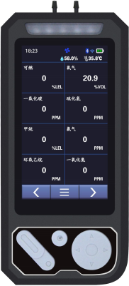

Henan Outaiwei Electronic Technology Co., Ltd. — предприятие, сертифицированное по системе менеджмента качества ISO9001.

Благодарим вас за использование серии продукции Henan Outewell Electronic Technology Co., Ltd. Перед использованием данного изделия внимательно прочитайте данные инструкции и следуйте приведённым шагам эксплуатации, чтобы в полной мере воспользоваться нашими услугами и избежать случайного повреждения устройства или иных происшествий из-за неправильной эксплуатации.

Заявление об авторских правах
Henan Outaiwei Electronic Technology Co., Ltd. придерживается принципа технологического прогресса, постоянно стремясь к улучшению продукции и повышению её характеристик. Компания оставляет за собой право вносить любые изменения в продукцию без предварительного уведомления.
Если пользователь устанавливает, ремонтирует или заменяет компоненты, не соблюдая инструкции данного руководства, пользователь несёт ответственность за любые возникающие последствия.

Руководство по обслуживанию пользователя
1 Перед использованием данного изделия тщательно проверьте комплектность принадлежностей, сертификацию изделия и гарантийный талон пользователя согласно заводскому перечню. При обнаружении любых недостатков немедленно свяжитесь с продавцом или производителем.
2 Для данного изделия в течение двенадцати месяцев со дня продажи, если пользователь соблюдает требования к хранению, транспортировке и эксплуатации, но качество изделия ниже технических характеристик, бесплатный ремонт предоставляется при предъявлении гарантийного талона.
3 За повреждения, вызванные нарушением правил и требований эксплуатации, неисправности, не устранённые назначенным уполномоченным отделом технического обслуживания нашей компании, или проблемы с качеством продукции, возникшие вследствие обстоятельств непреодолимой силы, наша компания взимает плату за ремонт.
4 При проведении технического обслуживания, пожалуйста, предъявите гарантийный талон изделия. При непредъявлении гарантийного талона ремонт будет платным.
5. После технического обслуживания или ремонта изделия, пожалуйста, предъявите данное руководство. Обслуживающий персонал заполнит и подпишет прилагаемую "Запись состояния технического обслуживания и ремонта". Кроме того, пожалуйста, подпишите запись, чтобы подтвердить детали обслуживания/ремонта и предоставить ценные замечания. Для организаций-пользователей поставьте официальную печать.
6. Если у вас есть какие-либо вопросы или опасения относительно нашей продукции и услуг, включая технические характеристики, качество, монтаж и техническое обслуживание, отношение при обслуживании или цены, мы просим вас своевременно связаться с нами. Ваши замечания будут рассмотрены с должным вниманием.
Внимание: строго запрещается заряжать газоанализаторы или открывать крышки при включённом питании на рабочем объекте.

каталог

I. Обзор 1 1

II. Основные технические характеристики 22

III. Внешний вид и функциональная индикация 33

IV. Указания по эксплуатации 44

1. Настройки каналов 6 6
2. Настройка времени 6 6
3. Записи сигнализаций 7 7
4. Настройка нулевой точки 7 7
5. Калибровка 8 8
6. Восстановление заводских настроек 8 8
7. Настройки выгрузки 9 9

V. Меры предосторожности 9 9

VI. Типичные неисправности и способы их устранения 10 10

VII. Хранение 11 11

VIII. Принадлежности 11 11

Указания по использованию

Перед использованием газоанализатора прочитайте следующие меры предосторожности.
Повреждённые газоанализаторы использовать нельзя. Перед эксплуатацией проверьте корпус на наличие трещин или отсутствующих компонентов. Если газоанализатор повреждён или отсутствуют детали, немедленно свяжитесь с нашей компанией или авторизованным дилером.
Самостоятельная замена компонентов может нарушить внутреннюю безопасность газоанализатора.
Газоанализаторы не должны подвергаться воздействию электрического удара или среды с сильной непрерывной механической вибрацией.
Отслужившие аккумуляторы и датчики должны утилизироваться квалифицированными организациями по переработке или обращению с опасными отходами и не должны выбрасываться в мусорные контейнеры без разбора.
Не разбирайте аккумуляторы и не помещайте их в огонь, избегайте короткого замыкания между положительной и отрицательной клеммами, так как это может привести к пожарам или взрывам.
Запрещается несанкционированная разборка, регулировка или ремонт данного газоанализатора.
Не допускайте попадания воды, химических растворителей, бензола или бензина на газоанализатор и избегайте вдыхания таких веществ, так как это может вызвать неисправность газоанализатора.
Предотвращайте падение устройства с высоты или воздействие сильной вибрации
Для обеспечения точности измерений газоанализатора требуется регулярная калибровка газоанализатора (не реже одного раза в год).
Следует избегать частого искусственного воздействия на газоанализатор токсичных газов высокой концентрации.
Датчик нельзя использовать далее при его неисправности или превышении срока службы.
Перед использованием данного прибора внимательно ознакомьтесь с руководством по эксплуатации и строго соблюдайте изложенные в нём процедуры.
В случае применения, выходящего за рамки описанного в данном руководстве, или при возникновении вопросов, связанных с эксплуатацией, обратитесь за помощью к дистрибьютору или производителю.

I. Обзор
OT139 — высокочувствительный промышленный портативный многокомпонентный газоанализатор, предназначенный для взрывозащищённых сред, включая сценарии ликвидации аварийных утечек газа и подземные трубопроводные системы в шахтах. Он эффективно обеспечивает безопасность персонала и предотвращает повреждение оборудования. В основном используется для обнаружения утечек газа в трубопроводах; устройство может идентифицировать различные газы в зависимости от типов датчиков. Отличаясь компактными размерами, удобством эксплуатации и отличной портативностью, он обладает повышенной виброустойчивостью. Оснащённый технологией высокоразрешающего точечно-матричного ЖК-дисплея, продукт обеспечивает интуитивное и кристально чёткое визуальное представление.
Он подходит для зон с взрывоопасными газовыми смесями зоны 1 и зоны 2 классов IA и IB. Пыленепроницаемые оболочки используются для зон 21 и 22.
1.1 Конструкция, изготовление и поверка данного изделия соответствуют следующим национальным стандартам
GB/T 3836.1-2021 Взрывоопасные среды. Часть 1: Общие требования к оборудованию
GB/T 3836.4-2021 Взрывоопасные среды. Часть 4. Оборудование, защищённое искробезопасной электрической цепью "i" GB/T 4208-2017 Классификация степеней защиты оболочек (код IP)
GB 12358—2024 Приборы для обнаружения и сигнализации газов в окружающей среде на рабочих местах. Общие технические требования

1.2 Описание модели
Значения модели и кода газоанализатора следующие:
OT 139
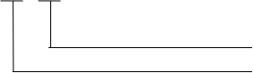

Серийный номер разработки Тип изделия

OT139, где OT обозначает форму продукта, указывающую на портативный газоанализатор; 139 — серийный номер разработки, указывающий на многокомпонентную комбинированную конфигурацию газа.
1.3 Основные функции и особенности
1. Цветной дисплей большого размера с китайским интерфейсом
2. Ёмкостный сенсорный ввод + управление кнопками
3. Быстрое обнаружение точек утечки газа
4. Выгрузка данных в облако в реальном времени
5. Индикация низкого напряжения и автоматическое отключение при пониженном напряжении
6. Обнаружение неисправности датчика и функция самодиагностики при включении
7. Быстрый прогрев и быстрое время отклика

8. Звуко-вибрационный сигнал тревоги
9. Удобная регулировка нулевой точки для быстрой и простой работы
10. Возможность обнаружения до восьми газов в свободной комбинации

II. Основные технические характеристики
Обнаруживаемые газы: горючие газы/токсичные и вредные газы/O2
Диапазон измерений: (3–100)%LEL (горючие); (0–100)µmol/mol (токсичные) (доступны несколько диапазонов)
Класс точности: ± 3%FS (горючие); ± 5 µmol/mol или ±10% (токсичные) (в зависимости от конкретного газа)
Уставка предупредительной сигнализации: 20% LEL (горючие)
Время отклика: ≤ 30 с
Повторяемость: ≤ 2%
Способ обнаружения: принудительный отбор проб насосом
Принцип обнаружения: термокаталитический тип; электрохимический тип
Напряжение электропитания: DC7.4 В
Модель аккумулятора: FRT-FB182S01C
Ёмкость аккумулятора: 3000 мА·ч, литий-ионный аккумулятор
Температура окружающей среды: от -10°C до 55°C
Относительная влажность: (20～93)% (без конденсации)
Время прогрева: ≤ 30 с
Способ отображения: цветной ЖК-дисплей
Время зарядки: менее 5 часов
Время непрерывной работы: не менее 12 часов
Номер сертификата взрывозащиты: CNEx23.1393X
Маркировка взрывозащиты: Ex ib ⅡB T4 Gb / Ex ib ⅢC T130℃ Db
Степень защиты: IP66 или выше
Габаритные размеры: 190x85x41 (мм)
Масса: примерно 800 г
Для получения параметров конкретных типов газов обратитесь в службу поддержки клиентов.

III. Внешний вид и функциональная индикация
3.1 Внешний вид оборудования
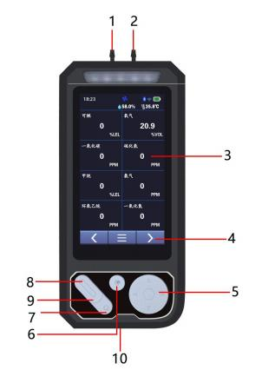

порядковый номер | название | порядковый номер | название
1 | забор воздуха | 6 | Кнопка экстренного вызова
2 | вентиляционное отверстие | 7 | Кнопка отмены
3 | экран дисплея | 8 | / выключатель питания
4 | Сенсорная кнопка | 9 | Кнопка подтверждения
5 | кнопка направления | 10 | Порт зарядки

3.2 Описание интерфейса дисплея газоанализатора OT139
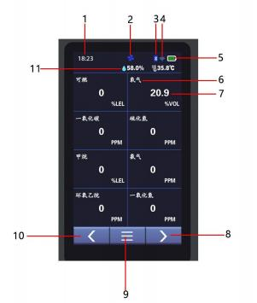

порядковый номер | название | порядковый номер | название
1 | отображение времени | 6 | Название газа
2 | Переключатель насоса | 7 | Номер газа
3 | PDA | 8 | правая кнопка
4 | Wifi | 9 | меню
5 | Оставшийся заряд аккумулятора | 10 | Левая кнопка
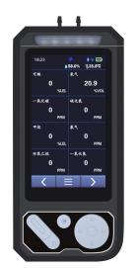

IV. Указания по эксплуатации
4.1 Описание интерфейса дисплея портативного многокомпонентного газоанализатора OT139
В выключенном состоянии нажмите кнопку питания более 3 секунд. После вибрации устройства в качестве индикации включите его. Затем система автоматически выполнит процедуру самодиагностики и перейдёт в главный интерфейс, как показано на следующем рисунке:

4.2 Указания по выключению портативного многокомпонентного газоанализатора OT139
После включения прибора коснитесь кнопки меню на экране для входа в интерфейс меню. Коснитесь значка выключения и введите пароль "1111".

Нажмите ОК, чтобы выключить прибор. Как показано ниже:
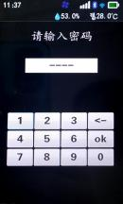
4.3 Краткое руководство по эксплуатации портативного многокомпонентного газоанализатора OT139
На главном интерфейсе нажмите кнопку "<", чтобы перейти в интерфейс быстрых операций. Нажмите кнопку воздушного насоса, чтобы включить насос и начать измерение. Как показано на рисунке ниже:
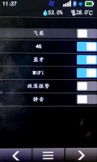

4.4 Функции параметров портативного многокомпонентного газоанализатора OT139
Описание функций пользовательского меню см. в таблице ниже:
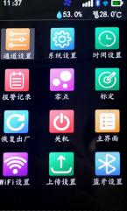
Настройка каналов: можно задавать такие параметры, как пороги срабатывания сигнализации и диапазоны измерений для каждого канала.
Системные настройки: можно задавать параметры работы системы
Настройка времени: можно установить время прибора
Записи сигнализаций: можно просматривать записи сигнализаций на приборе.
Нулевая точка: можно установить значение нулевой точки для каждого канала
Калибровка: прибор может быть откалиброван.
Сброс к заводским настройкам: можно вернуть прибор к заводским настройкам по умолчанию.
Выключение: прибор можно выключить

Главный экран: можно вернуться на главный экран
Настройки выгрузки: можно выгружать настройки облачной платформы

Внимание: не заряжайте портативные газоанализаторы горючих газов на месте проведения измерений во избежание пожара или взрыва из-за искры при отключении зарядного устройства. Не заряжайте портативные газоанализаторы во включённом состоянии, чтобы не снижать скорость зарядки и срок службы аккумулятора.

4.5 Указания по эксплуатации

1. Настройка каналов
a) Войдите в меню, нажмите значок "Настройка каналов" для входа в меню настройки каналов. Как показано на рисунке
b) Нажмите раскрывающееся меню "Выбор канала", затем выберите канал, который требуется настроить, как показано на рисунке 1-1
c) Нажмите параметр, который требуется изменить. После внесения изменений нажмите кнопку Сохранить, чтобы сохранить текущие настройки; либо нажмите

Нажмите кнопку Назад, чтобы отменить настройки. См. рисунок 1-2
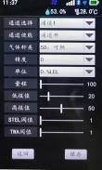
рисунок 1-1

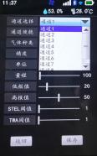
рисунок 1-2

2. Настройка времени
a) Войдите в меню, нажмите значок "Настройка времени" для входа в меню настройки времени, как показано на рисунке 2-1
b) Нажмите раскрывающееся меню для изменения параметра, затем выберите значение, которое требуется отрегулировать, как показано на рисунке 2-2
c) После внесения изменений нажмите кнопку Сохранить, чтобы сохранить текущие параметры, или нажмите кнопку Назад, чтобы отменить настройки.

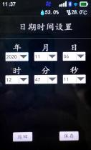
рисунок 2-1

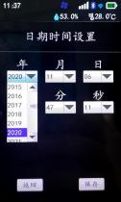
рисунок 2-2

3. Записи сигнализаций
a) Войдите в меню, нажмите значок "Записи сигнализаций" для входа в меню просмотра записей сигнализаций, как показано на рисунке 3
b) Нажимайте кнопки "<" или ">" для перехода между страницами, а кнопкой "Три" вернитесь в интерфейс меню.
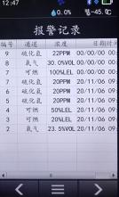
график 3-1

4. Установка нулевой точки
a) Войдите в меню, нажмите значок "Нулевая точка", введите пароль "1111" и войдите в меню установки нулевой точки, как показано на рисунке 4-1
b) Нажимайте кнопки "<" или ">" для перехода между страницами, а кнопкой "Три" вернитесь в интерфейс меню.
c) После стабилизации значения нулевой точки нажмите кнопку "Сохранить", чтобы сохранить текущее значение нулевой точки. (Примечание: сохранять значение нулевой точки следует в чистом воздухе.)

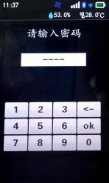
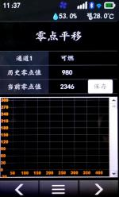

Рисунок 4-1 Рисунок 4-2 Рисунок 4-1 Рисунок 4-2

5. Калибровка
a) Войдите в меню, нажмите значок "Калибровка", введите пароль "9119" для входа в меню калибровки, как показано на рисунке 5-1
b) Нажимайте кнопки "<" или ">" для перехода между страницами, а кнопкой "Три" вернитесь в интерфейс меню;
c) Нажимайте "+" и "-", чтобы задать значения концентрации поверочной газовой смеси для подачи газа;
d) Установите расход поверочной газовой смеси 1 л/мин, дождитесь стабилизации значения АЦП, затем нажмите кнопку "Сохранить" для завершения калибровки.

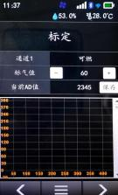
Рисунок 5-1 Рисунок 5-2 Рисунок 5-1 Рисунок 5-2

6. Сброс к заводским настройкам
Войдите в меню, нажмите значок "Сброс к заводским настройкам" и введите пароль "5656" для завершения сброса.

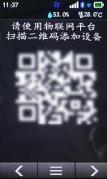
7. Настройки выгрузки
a) Войдите в меню, нажмите значок "Настройки выгрузки" для входа в меню настроек выгрузки, как показано на рисунке 6
b) Отсканируйте QR-код в мобильном приложении или на ПК Zhihui Cloud, чтобы добавить это устройство
c) Нажмите кнопку "Три", чтобы вернуться в интерфейс меню

V. Меры предосторожности
(1) Не допускайте падения устройства с высоты и воздействия сильной вибрации.
(2) Устройство может работать некорректно при наличии газов высокой концентрации.
(3) Строго следуйте инструкциям по эксплуатации и использованию; в противном случае это может привести к неточным результатам измерений или повреждению устройства.
(4) Данное изделие нельзя хранить или использовать в средах, содержащих коррозионно-активные газы (например, хлор в высоких концентрациях), а также использовать или хранить в других жёстких условиях (включая экстремальные температуры, высокую влажность, электромагнитные поля или интенсивный солнечный свет).
(5) Если поверхность данного прибора загрязняется при длительной эксплуатации, протрите её чистой мягкой тканью, смоченной водой. Не используйте для очистки агрессивные растворители или твёрдые предметы, так как это может привести к появлению царапин или повреждению поверхности прибора.
(6) Для обеспечения точности измерений данный прибор должен проходить периодическую калибровку; межповерочный интервал не должен превышать один год.
(7) Рекомендуемый срок службы инфракрасных и полупроводниковых датчиков — 5 лет, а термокаталитических и электрохимических датчиков — 2 года.
(8) Извлеките литий-ионный аккумулятор и датчики из утилизируемого газоанализатора и передайте их в установленное место или верните нашей компании. Не выбрасывайте их в мусорные контейнеры.
(9) По любым вопросам применения или использования, выходящим за рамки описанных в данном руководстве, обращайтесь за помощью в нашу компанию.
(10) Аккумуляторные батареи нельзя разбирать или заменять, а также заряжать во взрывоопасных газовых средах. Нельзя использовать периферийные подключаемые устройства без взрывозащищённой сертификации, а также заменять датчики в таких средах.

(11) В изделиях со взрывозащищённой сертификацией запрещается произвольно заменять или изменять компоненты или конструкции, влияющие на их взрывозащитные свойства.
(12) Соответствующие национальные стандарты содержат чёткие требования к выбору, монтажу и эксплуатации электрооборудования во взрывоопасных средах. Организации, выполняющие монтаж, и эксплуатирующие организации обязаны строго соблюдать эти требования для обеспечения взрывозащищённой безопасности электрооборудования в таких взрывоопасных зонах.
(13) Зарядку необходимо выполнять в безопасном месте и с использованием профессионального зарядного устройства, поставляемого с данным устройством.

VI. Типичные неисправности и способы их устранения

проявление неисправности | Возможная причина неисправности | способ устранения
Не включается | напряжение ниже нормы | Своевременно зарядите устройство
Не включается | зависание системы | Обратитесь к дилеру или производителю для ремонта
Не включается | неисправность | Обратитесь к дилеру или производителю для ремонта
Нет реакции на обнаруживаемый газ | неисправность | Обратитесь к дилеру или производителю для ремонта
Показания дисплея неточны | Срок службы датчика истёк | Обратитесь к дилеру или производителю для замены датчика.
Показания дисплея неточны | Длительное отсутствие калибровки | Своевременно выполните калибровку
Ошибка отображения времени | Аккумулятор полностью разряжен | Своевременно зарядите и сбросьте время
Ошибка отображения времени | сильные электромагнитные помехи | Сбросьте время
Калибровка нуля недоступна | Чрезмерный дрейф датчика | Своевременно откалибруйте или замените датчик
Показания на основном интерфейсе измерений прибора неточны. | Дрейф датчика | Выполните калибровку нуля
Когда прибор на основном интерфейсе измерений показывает полную шкалу | Отказ датчика | Обратитесь к дилеру или производителю для замены датчика.

VII. Хранение
Портативные сигнализаторы газа следует хранить в вентилируемом помещении с температурой окружающего воздуха от -20°C до 60°C и относительной влажностью не выше 93%, при этом воздух не должен содержать вредных газов или примесей, способных вызвать коррозию приборов.

VIII. Комплект поставки
В комплект поставки портативного сигнализатора газа входят: один портативный сигнализатор газа, одно зарядное устройство, одно руководство по эксплуатации и один гарантийный талон с сертификатом соответствия.

Henan Otywell Electronic Technology Co., Ltd.
Адрес: корпус 2, здание 38, Lian Dong U Valley, на пересечении дороги Цзяньян и улицы Ляньхуа, зона высоких технологий, город Чжэнчжоу, провинция Хэнань
Горячая линия: 400-811-8873
Веб-сайт: http://www.otywell.com

